Rüveyda Yılmaz
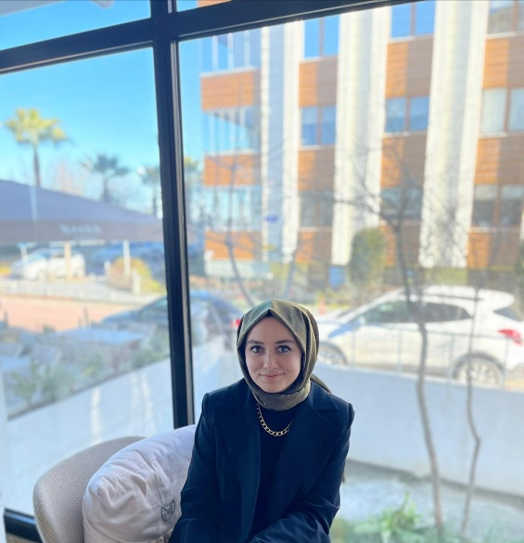
Samsun, Türkiye Mail : ruveydayilmaz5534@gmail.com Telefon : 05388191678
Eğitim :
Lise: Samsun Sınav Anadolu Lisesi
Üniversite: İstanbul Bilgi Üniversitesi

Hakkımda
2018 yılında İstanbul Bilgi Üniversitesi Sağlık Bilimleri Fakültesi’nde başlamış olduğum Çocuk Gelişimi bölümünden 2022yılında mezun oldum. Eğitim hayatımın ikinci senesinde Bilgili Çocuk Gelişimciler Öğrenci Kulübünün başkan yardımcılığı görevini üstlendim ve alanda uzman hocalarımızı okulumuzda ağırlamakta öncülük ettim. Dört yıllık eğitim sürecim boyunca birçok sivil toplum kuruluşunda ve projelerin yönetim kısmında görev aldım. Bilgi Üniversitesinde düzenlediğimiz Ergenlik Döneminde Gelişimsel Çalışmalar Sempozyumunun düzenleme komitesinde yer aldım. Hacettepe Üniversitesi ve Avrupa Birliği destekli ‘Birlikte Başarabilecek miyiz?’ proje ekibinde yer aldım. Lisans eğitimim süresince yapmış olduğum gönüllü çalışmalar ve stajların mesleki anlamda oldukça faydası oldu. İşbirliği içerisinde çalışan, motivasyonu yüksek, yeniliklere açık, çocuğun ve ailenin yüksek yararını gözetecek şekilde çalışmalarıma devam etmeyi amaç edinen, mesleki etik kurallarına hassasiyetle yaklaşan ve sorumluluklarının bilincinde biriyim.

STAJ
2018 : İstanbul Toplum Gönüllüleri Vakfı
2020 : Samsun Öğrenme Akademisi
2021: Samsun Motto Psikoloji ve Oyun Atölyesi
2021: İstanbul Bakırköy Sadi Konuk Eğitim ve Araştırma Hastanesi
2021: İstanbul Özel Parlak Fikirler Anaokulu
2021: İstanbul Bakırköy Umut Çocukları Derneği
2022: Samsun Terapihane
2022 : İstanbul Nefus Nakipoğlu Özel Eğitim Uygulama Okulu 3. Kademe

İŞ-DENEYİM
Samsun Varyant Özel Eğitim ve Rehabilitasyon Merkezi (11 ay)
Samsun Pera Özel Eğitim ve Rehabilitasyon Akademisi (Aktif olarak çalışmaktayım)

Edinilen Belgeler
2020 : Ankara Gelişimsel Tarama Envanteri Uygulayıcı Sertifikası
2021 : Çocuk Resimlerinin Psiko-Pedagojik Analizi ve Projektif Çizim Testleri Uygulayıcı Sertifikası
2021: Peabody Resim Kelime Eşleştirme Testi Uygulayıcı Sertifikası
2021 : Filial Terapi Uygulayıcı Sertifikası
2022 : Küçük Adımlar Erken Eğitim Programı Uygulayıcısı
2023 : ETEÇOM 2

Seminer ve Kongreler
2019 : Türkiyede Çocuk Hakları Sempozyumu
2019 : Dijital Dünyada Çocuk ve Medya
2019 : Çocuk Gelişiminde Psikopatolojiyi Anlamak
2019 : Özel Eğitimde Eğitsel Tanılama ve Değerlendirme
2019 : Çocukluk Çağında Cinsel Gelişim ve Eğitim
2019 : Gençlik Durağı Çocuk Gelişimi Zirvesi
2019 : 6. Ulusal Çocuk Gelişimi Öğrenci Kongresi
2019 : Etkileşimli Kitap Okuma
2019 : Medya Okuryazarlığı Nedir?
2020 : 6. Ulusal Psikoloji Günleri
2021 : Çocuk Gelişiminde Kariyer Günleri
2021 : Çocuk Merkezli Oyun Terapisi
2021 : Ergenlik Döneminde Gelişimsel Çalışmalar Sempozyumu
2021 : 7. Ulusal Çocuk Gelişimi Öğrenci Kongresi
2021 : 7. Ulusal Psikoloji Günleri

Gönüllü Çalışmalar ve Aktiviteler
2018 : İstanbul Şehir Üniversitesi Kaplumbağanın Heybesi Proje Ekibi Üyesi
2019-2022 : Bilgili Çocuk Gelişimciler Öğrenci Kulübü Başkan Yardımcılığı ve Yönetim Kurulu Üyesi
2020 : Çocuk Gelişimi Uzmanı Emine Ergün ile ‘Otizmle Yaşamak’ Söyleşisi ve Moderatörlüğü
2021-2022 : Sosyalben Vakfı E-Gönüllü Üyesi
2021 : Ergenlik Döneminde Gelişimsel Çalışmalar Sempozyumu, Sempozyum Düzenleme Kurulu Üyesi
2021 : Akbank Şehrin İyi Hali Projesi Oyunun İzinde Atölyesi
2021 : Avrupa Birliği Sivil Düşün Programı Kapsamında ‘Birlikte Başarabilecek Miyiz?’ Proje Ekibi Üyesi

Yabancı Dil
B1 Seviye

Referanslar
İstanbul Bilgi Üniversitesi Sağlık Bilimleri Fakültesi Dekanı
zeynep.simsek@bilgi.edu.tr
+90 212 311 5543
İstanbul Bilgi Üniversitesi Çocuk Gelişimi Bölüm Başkanı
dilara.ozer@kent.edu.tr

